SENARYO BAŞLIĞI
Ultrasonik Sensörleri Keşfetme ve Kullanma: Otomasyon ve Robotik Sistemlerde Sensörlerin Kullanımını Anlama

KONU
Teknoloji

1. SENARYONUN TANIMLANMASI
1.1 Senaryo başlığı
Eğitim robotunda ultrasonik sensörleri keşfetme ve kullanma: otomasyon, engel algılama ve yarasadan esinlenen rehberliği anlama
1.2 Hedef yaş grubu
Ortaokul 10. ila 13. sınıflar (15-18 yaş)
Müfredat: Ortaokul
Konu alanı: Robotik, Bilgisayar Bilimleri, Teknoloji
Konular/alt konular: Blok programlama, Sensörler, Robotik
Beklenen öğrenme çıktıları:
Öğrenciler şunları yapabileceklerdir:
- Ultrasonik sensörün çalışma prensibini ve uygulamalarını açıklayabilme.
- Robotu kontrol etmek için basitleştirilmiş bir programlama arayüzü (bloklar) kullanma.
- Sensörün döndürdüğü değerlere göre basit robot tepkileri programlayabilme.
- Sensör verilerini yorumlayarak robotun hareketlerini ayarlayabilme.
1.3 Tahmini süre
120 dakika

1.4 Kapsanan konular
Teknoloji, Bilgisayar Bilimleri, Mühendislik Bilimleri
1.5 Ön koşul bilgisi
Öğrenciler görsel programlama ortamına aşina olmalıdır. Programlar oluşturabilmeli ve hata ayıklayabilmelidir. Döngü ve koşullu ifadelerin kavramlarını anlamalı ve bunları görsel programlama ortamında uygulamış olmalıdır.

1.6 Senaryonun amacı
Dersin sonunda öğrenciler:
- Ultrasonik sensörün nasıl çalıştığını anlamış olmalıdır.
- Engelleri algılayıp buna göre tepki verecek şekilde eğitim robotunu programlamış olmalıdır.
- Yarasaların kullandığı ekolokasyon sistemi ile bir benzetme yapmış olmalıdır.
- Teknik sorunları işbirliği içinde çözme becerilerini geliştirmelidir.

1.6.1 Öğrenme Hedefleri/Sonuçları
Öğrenciler şunları yapabileceklerdir:
- Ultrasonik sensörün çalışma prensibini ve uygulamalarını açıklayabilir.
- Ultrasonik sensörün çalışma prensibini yarasaların kullandığı ekolokasyon sistemi ile karşılaştırabilir.
- Robotu kontrol etmek için basitleştirilmiş bir programlama arayüzü (bloklar) kullanabilir.
- Sensörün döndürdüğü değerlere göre robotun basit tepkilerini programlayabilir.
- Sensör verilerini yorumlayarak robotun hareketlerini ayarlabilir.
1.6.2 Eğitim Hedefleri
Eğitimci, öğretim yoluyla şunları amaçlamaktadır:
- Öğrencilerin teknik becerilerini ve algoritmik mantığını geliştirme.
- Deneyimler yoluyla yaratıcılığı ve özerkliği teşvik etme.
- Grup içinde işbirliğini ve fikir alışverişini teşvik etme.
- Öğrencilerin ultrasonik sensörlerin günlük yaşamda ve endüstride pratik uygulamaları konusunda farkındalıklarını artırma.
Ultrasonik sensörlerin kullanım örnekleri:
- Otomobiller için park yardım sistemleri.
- Engelleri önleyebilen robotik elektrikli süpürgeler.
- Endüstriyel tanklardaki sıvı seviyelerinin otomatik ölçümü.
- Otomatik kapıları otomatik olarak etkinleştirmek için insan veya nesnelerin algılanması.

2. DERS PLANININ GELİŞTİRİLMESİ
2.1 Öğretim ve öğrenim faaliyetlerinin açıklaması
Bu senaryo, FOSSBot2.0 robotu ve görsel programlama ortamını kullanarak deneyim ve araştırma temelli öğrenmeyi kullanır.
Öğrenme süreci keşfe odaklanır ve öğrencileri etkileşimli bir proje oluşturarak komutları ve koşulları denemeye teşvik eder. Hazır çözümler sunulmaz, bu da gözlem ve deneme yanılma yoluyla bilginin keşfedilmesini teşvik eder.
İşbirliğine dayalı öğrenme, öğrencilerin 3 ila 5 kişilik gruplar halinde projelerini geliştirmeleri, sosyal etkileşimi ve kolektif bilgi birikimini güçlendirmeleri ile takım çalışması yoluyla pekiştirilir.
Senaryo, öğrenme deneyimine motivasyon ve katılım katan oyunlaştırma unsurlarını içerir. Öğrenciler, sensörler, ışık yayan diyotlar ve bilgisayar ekranını kullanarak etkileşimli projeler oluşturur ve oyun deneyimlerini çağrıştırır.
Öğretim için bir çalışma kağıdı kullanılır ve öğrencilere beş (5) ardışık etkinlik boyunca rehberlik edilir:
Etkinlik 1: Ultrasonik sensörün nasıl çalıştığına giriş. Kısa teorik sunum (ölçüm prensibi, ses dalgalarının yayılması ve alınması), yarasa ekolokasyonu ile açıklayıcı bir benzetme eşliğinde.
Etkinlik 2: Blok programlama arayüzünün keşfi. Öğrenciler, ultrasonik sensörü yönetmek için gerekli blokları (okuma, mantıksal koşullar) keşfeder ve tanımlar.
Etkinlik 3: Engelleri algılamak için robotun temel programlaması. Öğrenciler, robotun belirli bir mesafede bir engel algıladığında durmasını sağlayan basit bir program oluşturur.
Etkinlik 4: İleri düzey programlama. Öğrenciler, robotun engelleri otomatik olarak önlemesini (engelleri atlatma, yön değiştirme) sağlamak için programlarını geliştirirler.
Etkinlik 5: Edinilen bilgilerin değerlendirilmesi. Öğrenmeyi pekiştirmek için etkileşimli test.

Etkinlikleri gerçekleştirmek için FOSSBot2.0'ın yerel Wi-Fi ağıyla önceden senkronize edilmesi gerekir.

2.2 Çalışma kağıtları
Etkinlik 1

Ultrasonik sensörlerin çalışma prensibine giriş
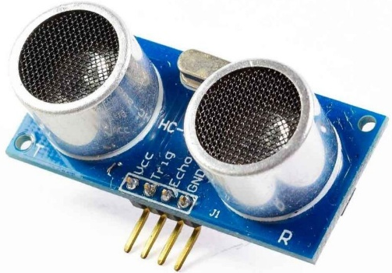
Ultrasonik sensörler, yüksek frekanslı ses dalgaları (insanlar tarafından duyulamayan) kullanarak mesafeleri ölçebilen elektronik cihazlardır. Temel prensibi yankıdır: sensör ultrasonik bir ses yayar ve engelden yansıdıktan sonra yankısını dinler, bu da yarasaların yön bulmak için kullandıkları sonara benzer.
Çalışma prensibi ve ana bileşenler
𝑑Ultrasonik sensörün çalışma prensibi: verici, bir engele doğru ultrasonik ses dalgası (ok) gönderir, ardından alıcı sensöre geri gönderilen yankı dalgasını alır. Ultrasonik sensör, kısa bir ultrasonik darbe yayarak ve dalganın bir nesneden sekip geri dönmesi için geçen süreyi ölçerek mesafeyi ölçer. Bu gecikmeyi bilen sistem,$v=2*\frac{d}{∆t} ⇒d=\frac{v*∆t}{2}$ formülünü kullanarak nesneye olan mesafeyi hesaplar. Burada𝑣 , havadaki ses hızıdır.
Soru: Sizce mesafe neden 2 ile çarpılır?
Cevap: ……………………………………………………………………………………………………………..

Her sensörün iki ana bileşeni vardır: bir verici (genellikle ultrasonik dalgayı üreten piezoelektrik dönüştürücü) ve bir alıcı (geri dönen yankıyı alan). Pratikte, bu iki eleman modül üzerinde yan yana yerleştirilir. Bir elektronik devre (örneğin bir mikrodenetleyici) ultrasonik darbeyi gönderir ve karşılık gelen mesafeyi hesaplamak için yankının geri dönüş süresini ölçer.
Ultrasonik sensörlerin kullanım örnekleri
Ultrasonik sensörlerin birçok pratik kullanımı vardır:
- Otomotiv: park sistemleri (geri vites sensörleri) ve çarpışma önleme sistemleri, araç çevresindeki engellere olan mesafeyi sürekli olarak ölçmek için ultrasonik sensörler kullanır.
- Robotik: Mobil robotlar ve dronlar, yakındaki duvarlara veya nesnelere olan mesafeyi değerlendirerek engelleri algılamak ve çarpışmadan hareket etmek için bu sensörlerle donatılmıştır.
- Endüstri: Endüstriyel ortamlarda (depolar, fabrikalar), üretim hattındaki nesneleri algılamak veya tankların doluluk seviyesini ölçmek için, toz, duman veya diğer havadaki partiküllerin varlığında bile kullanılırlar. Kızılötesi sensörlerin aksine, ultrasonik sensörler tozlu veya dumanlı havada da etkili olmaya devam eder.
- Tıp: Ultrason ve diğer tıbbi tarayıcılar, yansıtılan dalgaların aynı prensibine dayanan ultrasonik dalgaları kullanarak vücudun içini (fetal görüntüleme, tümör tespiti vb.) non-invazif bir şekilde görselleştirir.

Mesafe hesaplamasının matematiksel açıklaması
Sensör tarafından algılanan mesafe, ultrasonik dalganın seyahat süresi ve ses hızından hesaplanır. Havada, ses hızı oda sıcaklığında yaklaşık 340 m/s'dir. Dolayısıyla, Δ𝑡 , yankının yayılması ile geri dönmesi arasında ölçülen süre ise, mesafe aşağıdaki formül kullanılarak tahmin edilebilir: $v=2*\frac{d}{∆t} ⇒d=\frac{v*∆t}{2}$
Örneğin,𝑣 =340 m/s ve Δ𝑡 =0,001 s (1 milisaniye) ise,$d≈\frac{340*0.001}{2}=0.17 m$ veya 17 cm elde ederiz.
Sıcaklığın etkisi: Gerçekte, ses hızı havanın sıcaklığına bağlıdır. 0 °C'de yaklaşık 331 m/s'dir ve her santigrat derece için yaklaşık 0,6 m/s artar – örneğin, 20 °C'de ~343 m/s.𝑣 ≈331+0,6 *𝜃 (burada𝜃 °C cinsinden sıcaklıktır) yaklaşık ilişkisini kullanarak belirli bir sıcaklıkta𝑣 değerini tahmin edebiliriz.
Yarasaların ekolokasyonu
Bazı hayvan türleri, ultrasonik sensörlere benzer biyolojik sonarları doğal olarak kullanır. Bu, karanlıkta ultrasonik dalgalar yayarak ve yankılarını dinleyerek uzayda yönlerini belirleyen ve engelleri veya avlarını bulan yarasalar için geçerlidir. Pratik olarak, yarasalar gırtlaklarını kullanarak ultrasonik dalgalar üretir ve bunları ağızlarından (veya burunlarından) yayarlar; bu dalgalar bir engelle (örneğin bir böcek) karşılaştığında, geri sekerek yarasaya yankı şeklinde geri döner ve yarasanın kulakları tarafından algılanır. Bu yankının gecikmesini ve özelliklerini analiz ederek, beyni karşılaştığı nesnenin mesafesini, boyutunu veya şeklini değerlendirebilir. Teknolojik sensörlerle bir benzetme yapabiliriz: yayılan kaynak yarasanın kendisidir (yayan organ: gırtlak/ağız), alıcı hayvanın kulağıdır ve bilgiyi işleyen bilgisayar ise beynidir.
Uygulama alıştırması
Bir mobil robot, önündeki mesafeleri ölçmek için ultrasonik bir sensörle donatılmıştır. Bu sensörün bir darbe gönderdiğini ve Δt = 880 μs (mikrosaniye) sonra yankıyı aldığını varsayalım. Robot ile algılanan engel arasındaki mesafeyi𝑑 hesaplayın. (Havadaki ses hızı için v=340 m/s alacağız ve𝑑 'yi santimetre cinsinden ifade edeceğiz.

Mesafe = …………………………………………………………………………………………………………………..
Etkinlik 2
FOSSBot programlama ortamına aşina olma
Bir görüntü oluşturma aracı (https://h5p.org/image-hotspots gibi) kullanılarak, aşağıdaki görüntüdeki düğmeler üzerinde her birinin işlevini açıklamak için etkileşimli noktalar oluşturulacaktır:
- Kodu kaydedin
- FOSSBot arayüzü ana sayfası
- Programı çalıştırın
- Programın yürütülmesini durdurun
- Geri dönüşüm kutusu
- Blok paleti
- Döşeme bırakma alanı
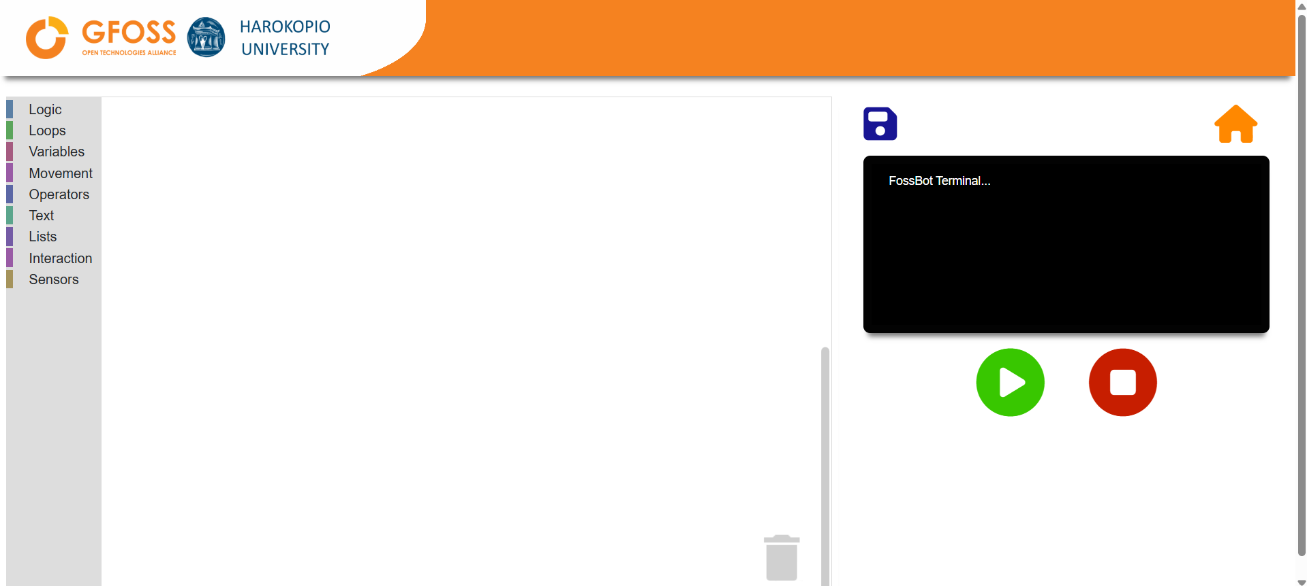

Etkinlik 2
- FOSSBot'u açın. Yerel ağınıza bağlanana kadar birkaç saniye bekleyin.
- Robotla aynı ağa bağlı bir bilgisayar veya dizüstü bilgisayarda Chrome veya Firefox'u açın ve http://fossbot-000.local:8081 URL'sine giderek FOSSBot arayüzüne erişin.
-  adresinden "black box lights.xml" projesini indirin.
- Düzenle'yi tıklayın.
- Projeyi çalıştırın.
- Ne gözlemliyorsunuz?
...................................................................................................................................
...................................................................................................................................
- Işığın daha hızlı değişmesi için gerekli değişiklikleri yapın. Neyi değiştirdiniz?
...................................................................................................................................

Etkinlik 3
Engelleri algılamak için temel robot programlama.

-  adresindeki FOSSBot arayüzü ana sayfasına gidin.
- Yeni bir proje oluşturun.
- Adını "Engel Algılama" olarak belirleyin.
- "Yeni projenin kısa açıklaması" bölümüne şunu yazabilirsiniz: "Çarpışmayı önleyerek robotu park etmek için ileri hareket oluşturun".
- İlk olarak, engelleri ve robotun engellere olan mesafesini algılamak için bir sensöre ihtiyacımız olacak. Bunun için HC-SR04 ultrasonik sensör kullanacağız.
- Aşağıda gösterilen blokları kullanarak ve programı çalıştırarak, sensörünüzün mesafeyi gösteren değer aralığını bulun:
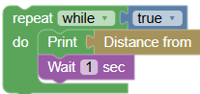

- Nesnenizi hareket ettirerek sensörün sınırlarını bulun. :
Minimum mesafe: .......................................
Maksimum mesafe: .......................................
- Sensörün algılama konisini ölçmek için algılama alanlarını bir kağıda çizin.
Algılama konisi = …….. Derece
- Programın çalışmasını durdurun.
- Aşağıdaki blokları kullanarak programınızı değiştirin ve robotu duvara doğru hareket ettirin ve 5 cm uzaklıkta bir engel algıladığında durdurun. "xxx cm'de engel algılandı" mesajını görüntüleyin.
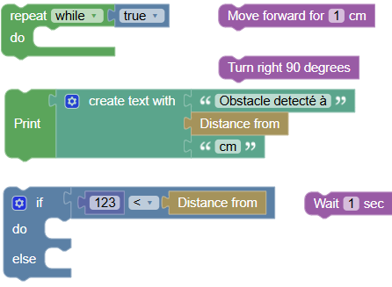
- Programınızı çalıştırın. Değerler ekranda görüntülenir.
- Robot ile duvar arasındaki mesafe 10 cm'den az olduğunda robotun bir LED'i yanıp sönmesini ve kullanıcıyı sesli bir sinyalle uyarmayı sağlayacak şekilde programınızı değiştirin.
Etkinlik 4
Engelleri algılamak için temel robot programlama.
- FOSSBot arayüzü ana sayfasına gidin.
- Yeni bir proje oluşturun.
- Adını "Engellerden Kaçınma" olarak belirleyin.
- "Yeni projenin kısa açıklaması" bölümüne şunu yazabilirsiniz: "Engelleri önlerken düz bir çizgi hareketi oluşturun".
- Robotun 15 cm uzaklıkta bir engel algıladığında ileriye doğru hareket etmesini ve 90° sağa dönmesini sağlamak için aşağıdaki blokları kullanarak programınızı değiştirin. "xxx cm'de engel algılandı" mesajını görüntüleyin.
- Programınızı çalıştırın. Değerler ekranda görüntülenir.
- Robotun engelin etrafından dolaşması için programınızı değiştirin.
Etkinlik 5
Bilgi değerlendirme etkinlikleri

- Aşağıdaki düğmelerden hangisi FOSSBot arayüzünde yeni bir proje oluşturur?
a)
b)
c)
d)
- "if... then ... else" komutu hangi palet bloğunda bulunur?
a) Mantık
b) Döngüler
c) Etkileşim
d) Sensörler
- Robotun önündeki nesnelere olan mesafeyi hangi sensör algılar?
a) Ultrasonik sensör
b) Işık sensörü (fotorezistör)
c) Gürültü sensörü
d) Gaz sensörü

- İki koşulu aynı anda değerlendirmek için mantıksal operatörü kullanırız...
a) veya
b) ve
c) değil
- Nesne ne kadar yakınsa, ultrasonik sensörün değeri o kadar yüksek olur.
a) Doğru
b) Yanlış

